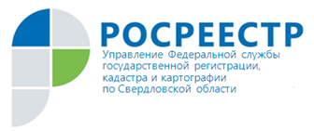 ПРЕСС-РЕЛИЗ
Полное электронное взаимодействие
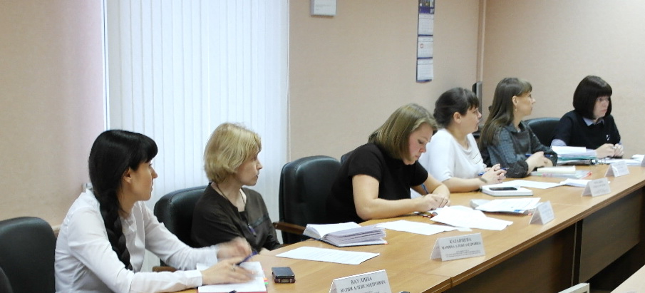
5 апреля 2018 года в Управлении Росреестра по Свердловской области состоялось заседание межведомственной рабочей группы, в которую входят представители Управления Росреестра по Свердловской области, филиала ФГБУ «ФКП Росреестра» по Свердловской области и Министерства строительства и развития инфраструктуры Свердловской области.
На заседании рассматривались вопросы электронного взаимодействия и повышения качества предоставления государственных услуг по государственному кадастровому учету (далее – ГКУ) и государственной регистрации прав (в том числе сокращений приостановлений на ГКУ).
Система межведомственного электронного взаимодействия упрощает получение государственных услуг для заявителей, поскольку избавляет их от необходимости предоставлять документы, которые имеются в распоряжении государственных органов. Органы государственной власти и местного самоуправления, федеральные органы власти должны самостоятельно запрашивать информацию, необходимую для оказания услуг. Межведомственное электронное взаимодействие является одним из ключевых показателей уровня предоставления государственных услуг, позволяет повышать их качество и сокращать сроки их оказания Управление уделяет особое внимание развитию системы межведомственного электронного взаимодействия.
В целях оптимизации взаимодействия и повышения качества предоставления государственных услуг по государственному кадастровому учету Министерством строительства и развития инфраструктуры Свердловской области приобретен программный комплекс «Технокад - муниципалитет». Теперь с его помощью в Управление направляются заявления в электронном виде на ГКУ объектов капитального строительства и дополнительные документы в электронном виде. Стоит отметить, что в Управление с марта 2018 г. направлено 118 заявлений исключительно в электронном виде.
Заместитель руководителя Управления Юлия Иванова отметила, что проведение совместных заседаний с участием министерств и ведомств проводятся Управлением регулярно, что в конечном счете оказывает положительное влияние на качество предоставляемых государственных услуг заявителям.

С уважением, Галина Петровна Зилалова
Пресс-служба

Управления Росреестра по Свердловской области
(343) 375-40-81, pressa@frs66.ru

